AP2 PROJET ACTIVE DIRECTORY

Mame Diarra Niang

Pour cet atelier, nous allons ouvrir VirtualBox puis installer une machine virtuelle, de préférence Windows Server
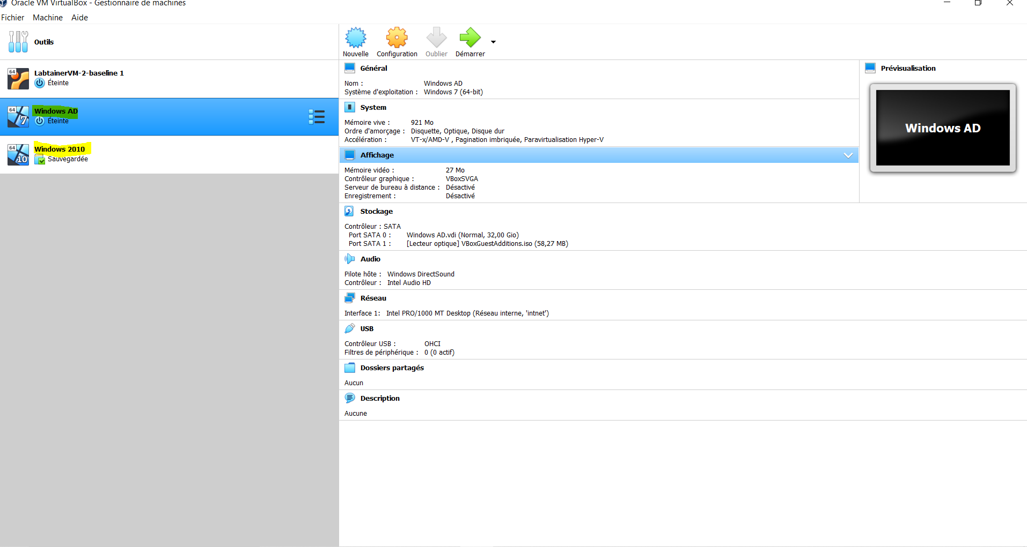
- Le dossier où va être stocker les donnés de notre machine virtuelle :
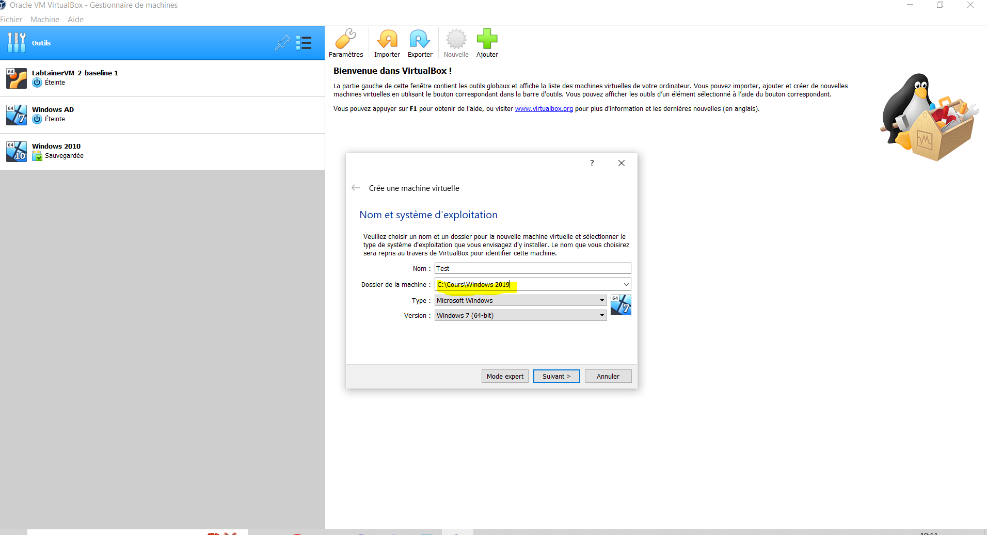
- Créer un disque virtuel maintenant→ puis VDI → Dynamique aloué → L’espace maximum qu’occupera la machine virtuel de préférence le mettre à 30Go ou plus
- Configuration → Stockage → puis le disque, y mettre le fichier iso de notre machine :
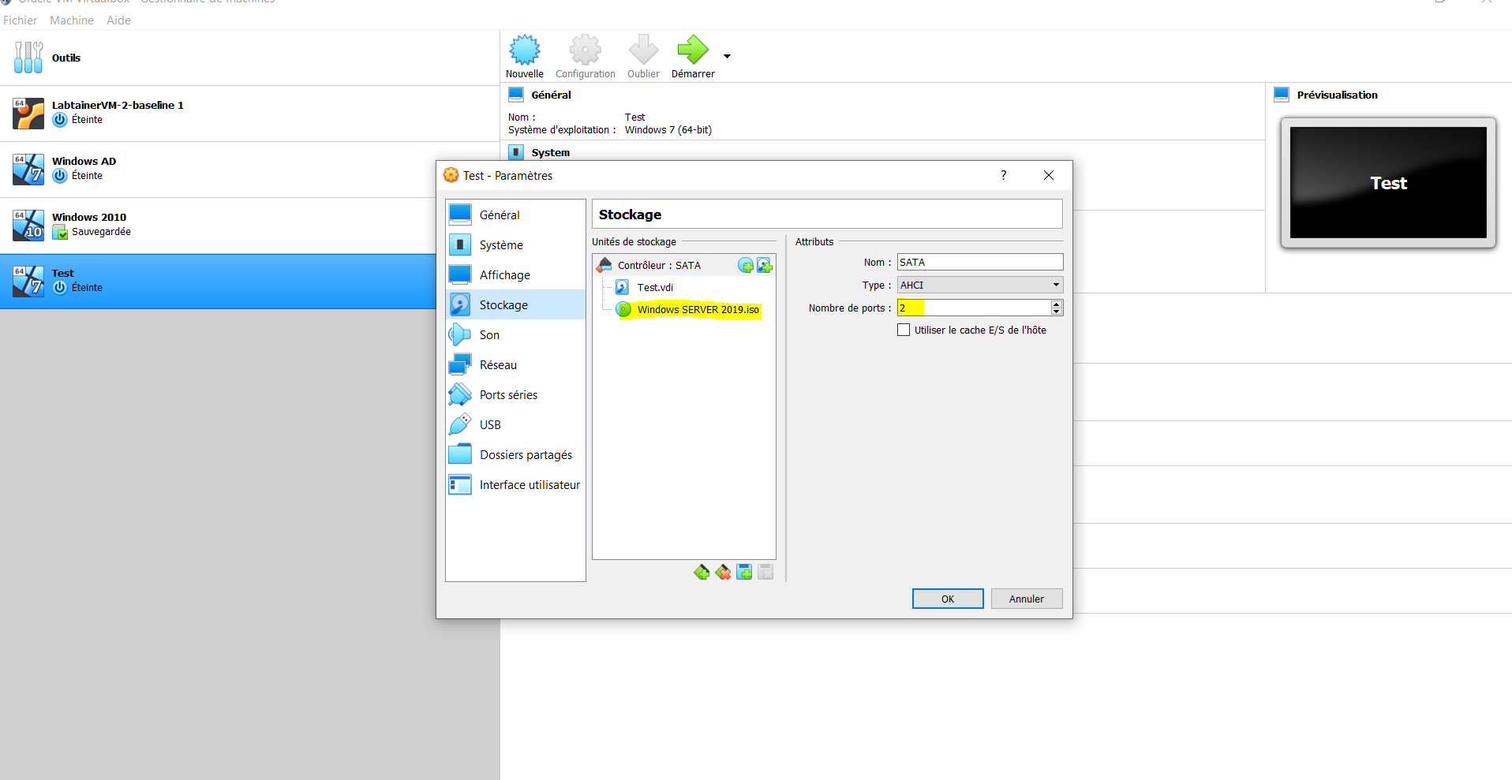
- Puis démarrer :
On rencontre cette page :
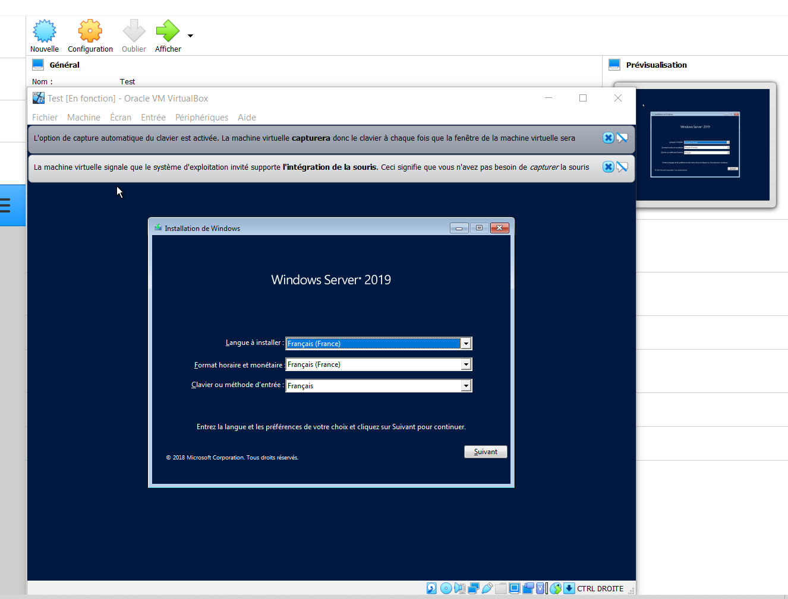
Cliquer sur suivant → Installer maintenant
Sélectionner Windows Server 2019 Standard Evaluation (experience de bureau) et faire Suivant
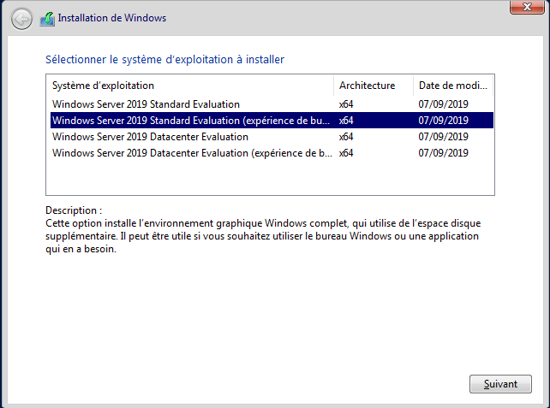

Faire suivant
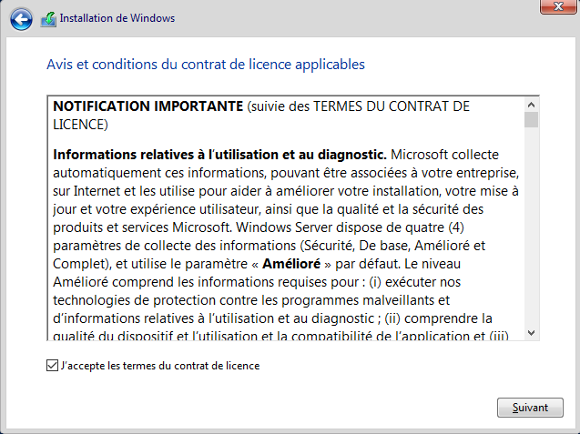
Cliquer sur Personnalisé : installer uniquement Windows (avancé)
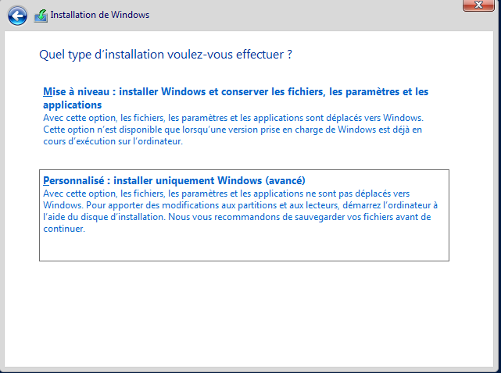

Choisir Lecteur 0 Espace non alloué 50.0 Go et faire suivant
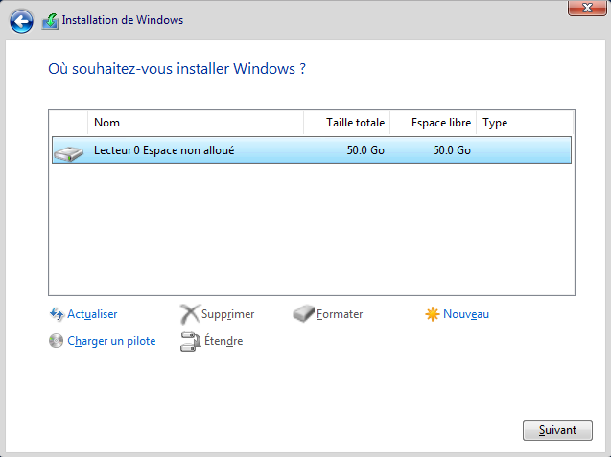
Attendre que l’installation se termine
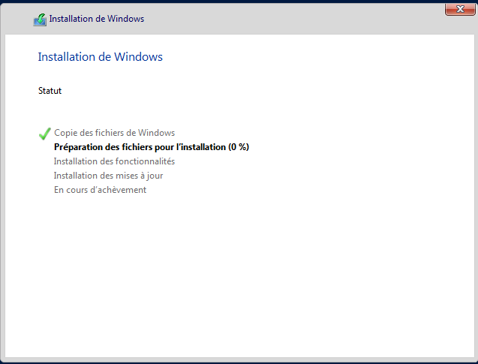

Entrer un mot de passe et ensuite se connecter
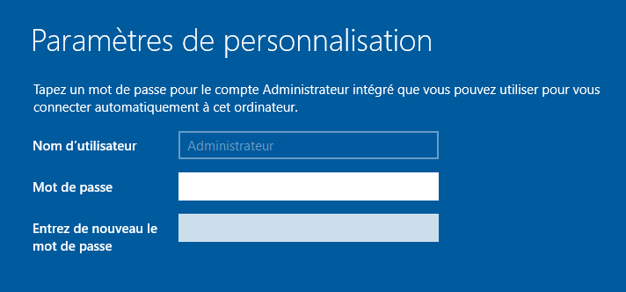

Après avoir configurer notre machine, on a cette page :
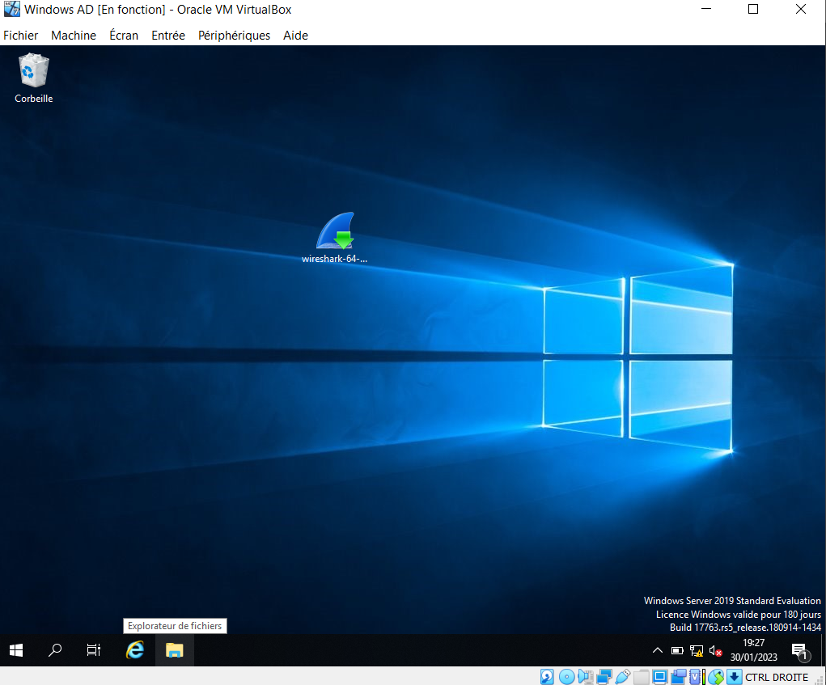
Djimtone Ngarndo Moguidbe

Nous allons ajouter les services AD DS, DHXP, IIS
On va cliquer deux fois sur le AD DS, puis un clic droit sur la machine qui s’affiche et sélectionner utilisateurs et ordinateurs Active Directory:
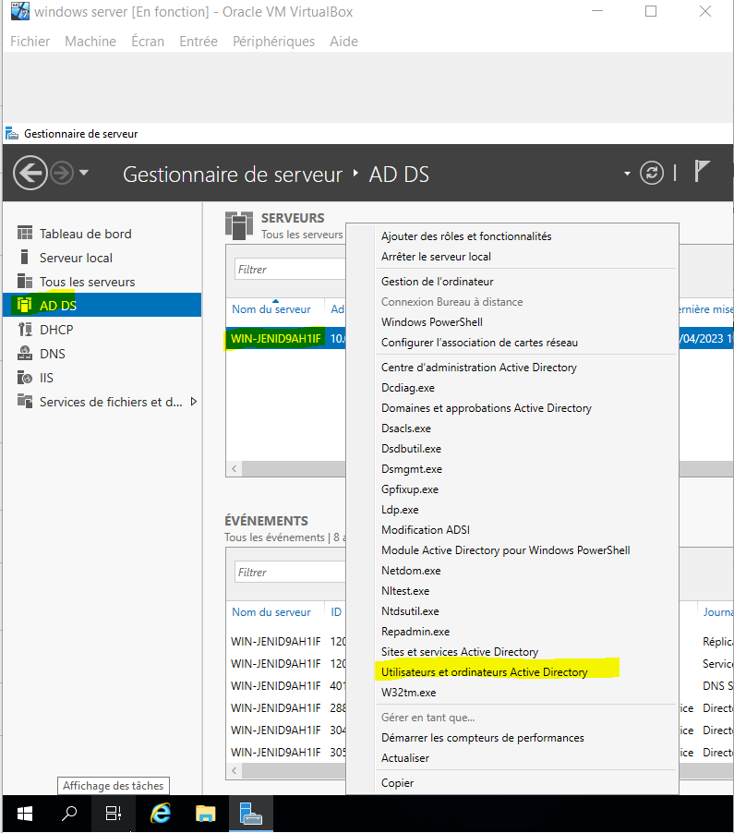
On peut voir le nom de notre domaine qui s’affiche : ipssi.lab et dans ce domaine, on a des unités d’organisation qui contiennent des utilisateurs.
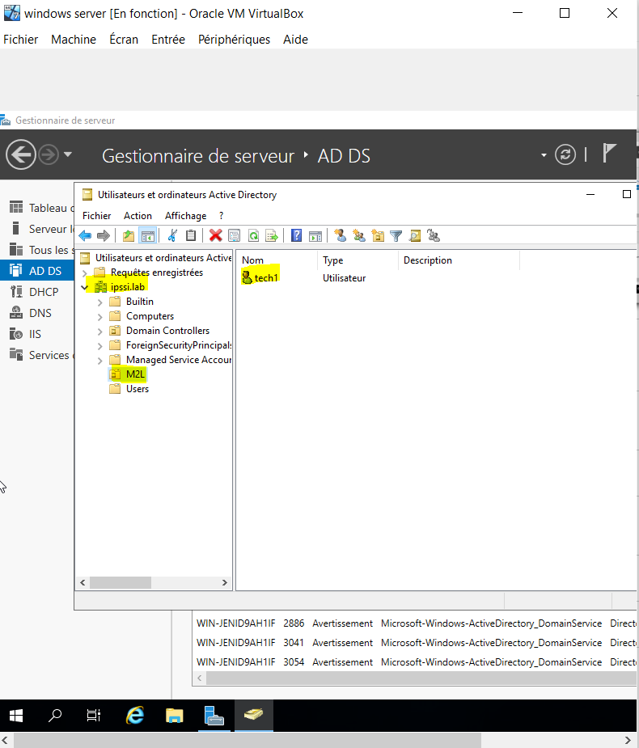
Pour créer une unité d’organisation ou un utilisateur il suffit de faire un clic droit sur le domaine( pour créer une unité d’organisation) ou sur une unité d’organisation existante déjà( pour créer les utilisateurs) ➔ Nouveau :
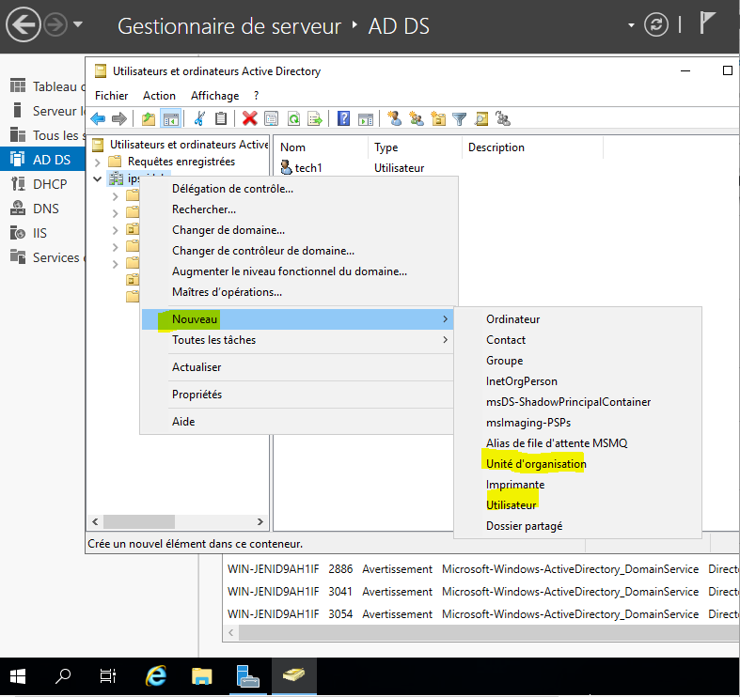

Supprimer une unité d’organisation
Affichage➔Fonctionnalités avancées➔ puis clic droit sur l’unité qu’on souhaite supprimer ➔ Proprieté➔Objet➔ puis désactiver les droits. On peut maintenant supprimer l’unité d’organisation

On va à présent créer les utilisateurs et les groupes comme suit¨ :
- Tous les utilisateurs :
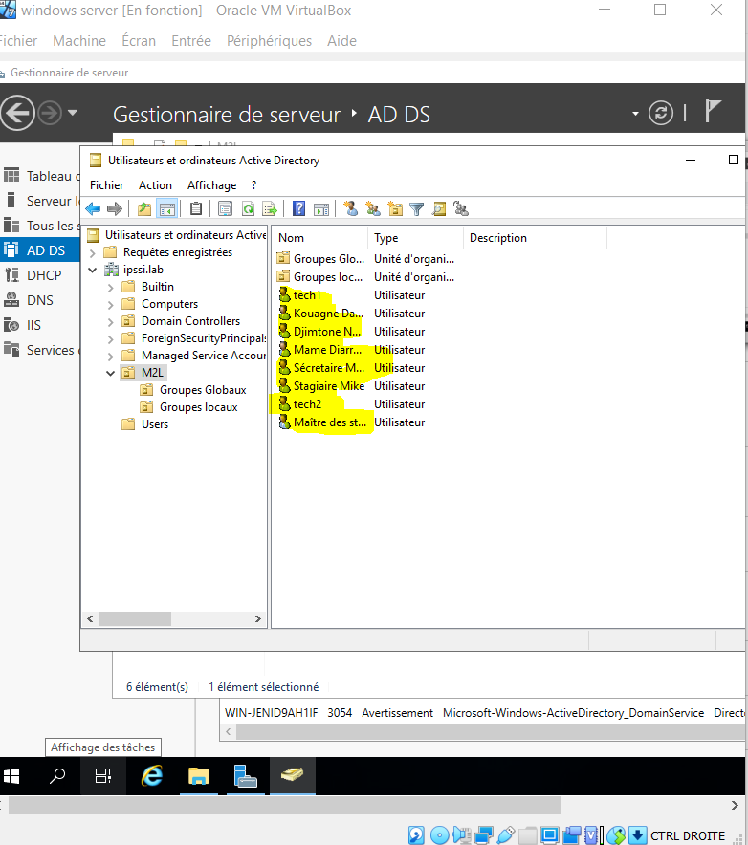
- Toutes les unités d’organisation contenants chacune des groupes différents :
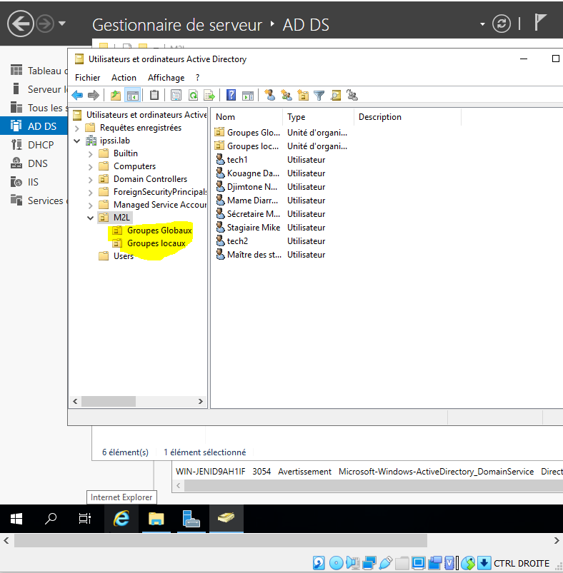
Ces différents types de groupes sont :
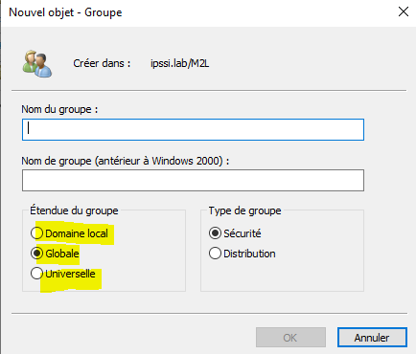
On va créer des groupes globaux( pour contenir les membres ayant la même fonction) et locaux (pour contenir les autorisations).

Ensuite on a créer des dossiers avec les noms des groupes globaux :
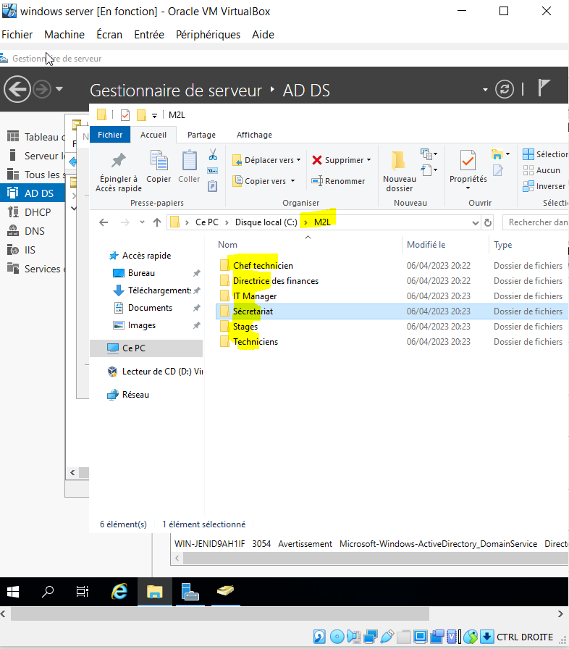
Maintenant on va attribuer les autorisations, les dossiers qu’on a créé sur le disque C, on va detrminer qui peut que le modifier ou le lire ou qui peut lire et modifier :
- Parexemple, là on va donner les accès au dossier <<finances>> :
- Clic droit➔propriété➔partage➔partage avancé➔ :
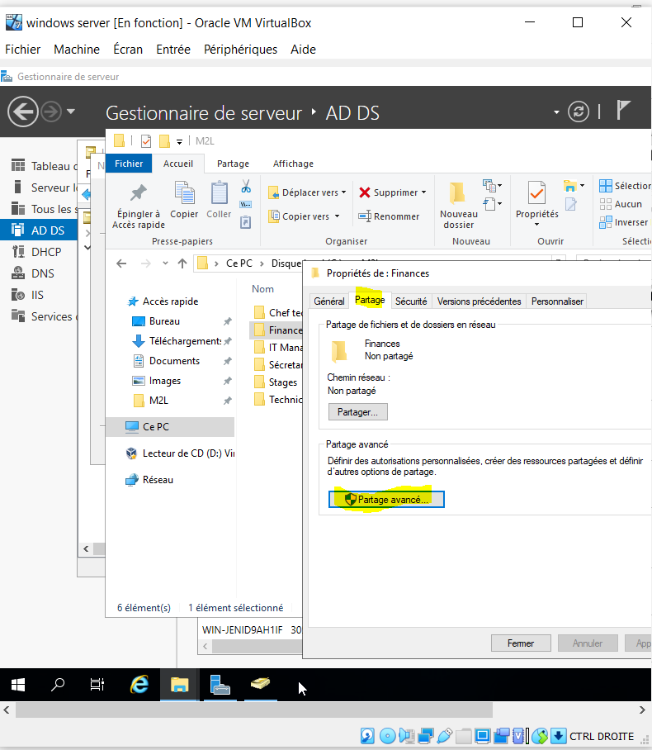
- Partager ce dossier➔ autorisations :
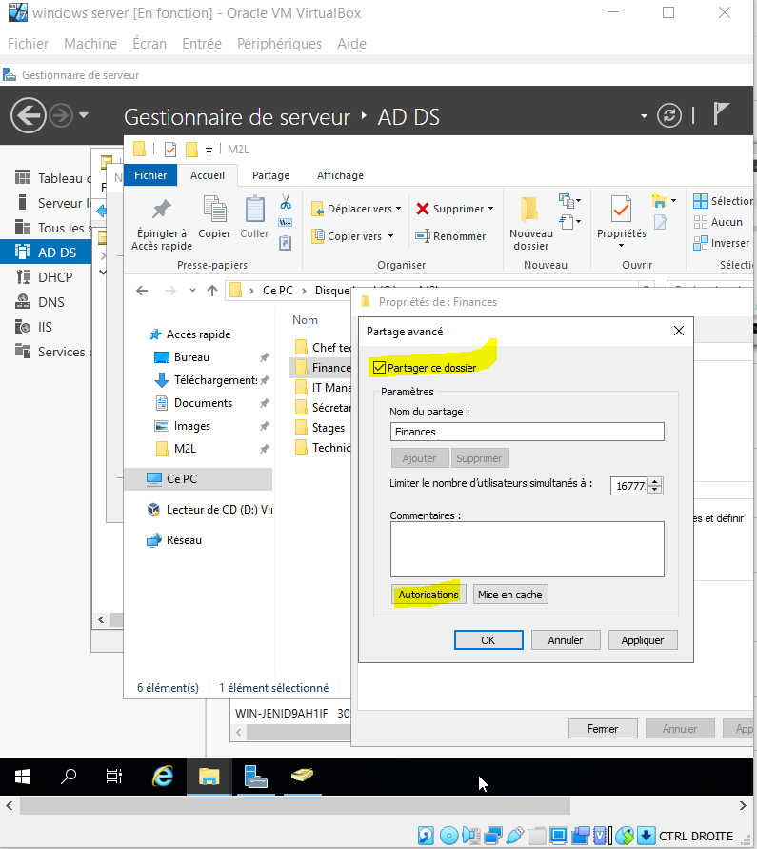
- Maintenant on va ajouter l’autorisation ( pour moi c’est lire finances et modif finances).
Lire finances n’a le droit que de lire ce dossier et modif a le droit de le modifier :
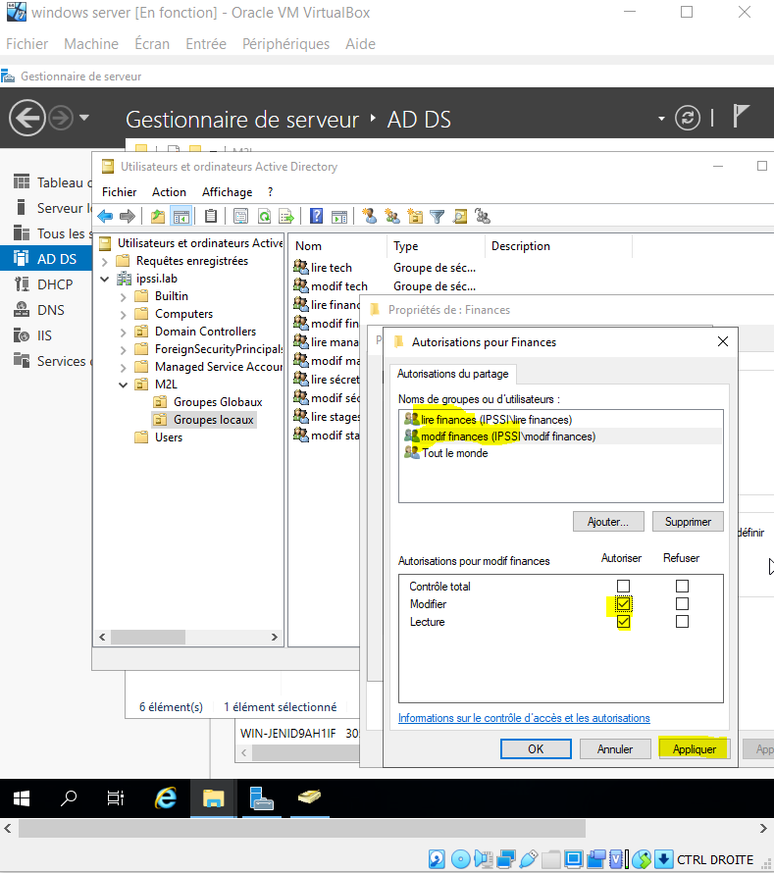
Puis on applique ces autorisations.
On fait le même procédé sur tous les autres dossiers.
C’est fait.

Partager un dossier et prendre le contrôle
Aller sur l’utilisateur pré-créer➔Clique droit➔propriété➔profil➔connecter➔ puis taper la commande //<<l’adresse ip du serveur>>/<<le chemin du dossier>>/%usename% :
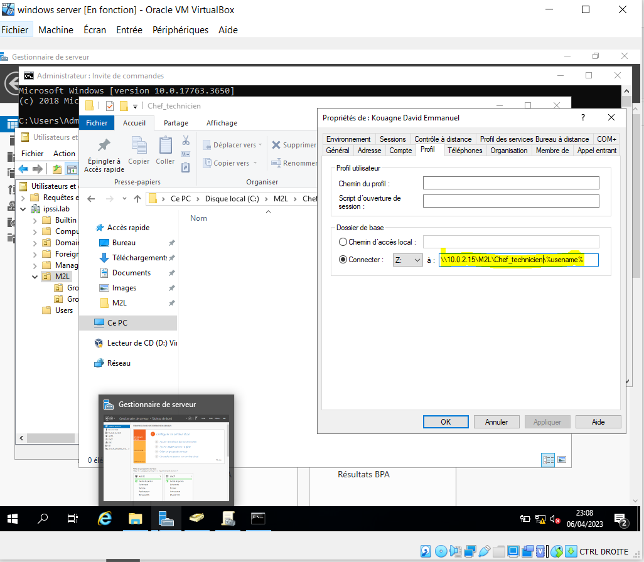
Kouagne David Emmanuel
A présent on va voir comment créer une Strategie de groupe( une GPO)
- Clique sur Outils➔ Gestion des stratégies de groupe :
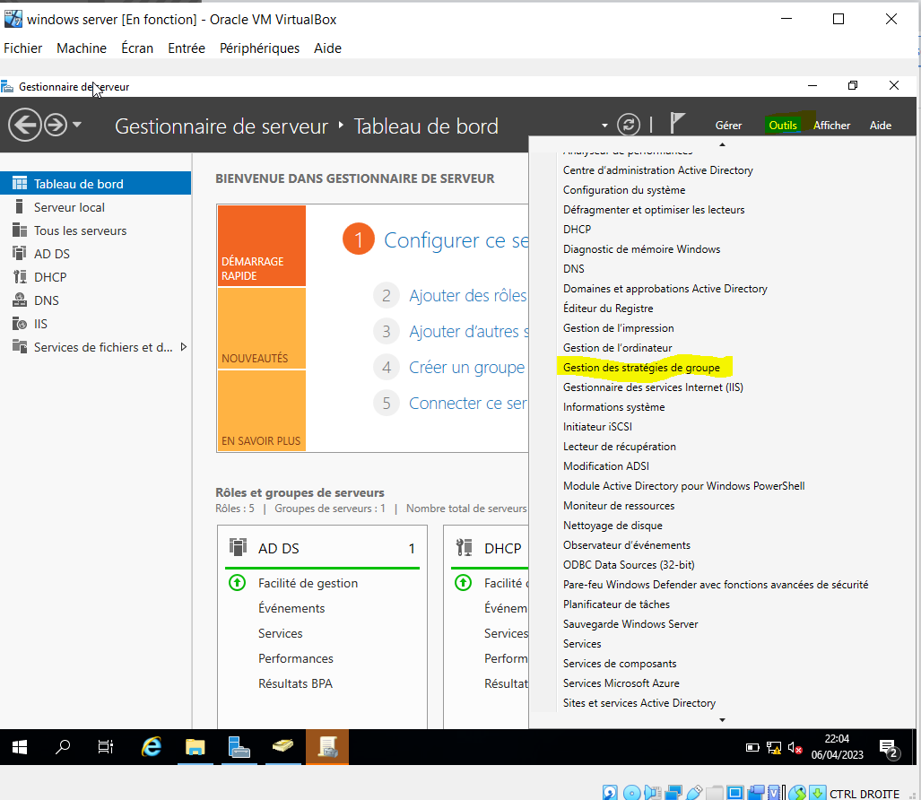
On peut voir notre Forêt créée apparaitre, on va l’étendre puis clique sur notre domaine ipssi.lab où on va créer une nouvelle unité d’organisation :
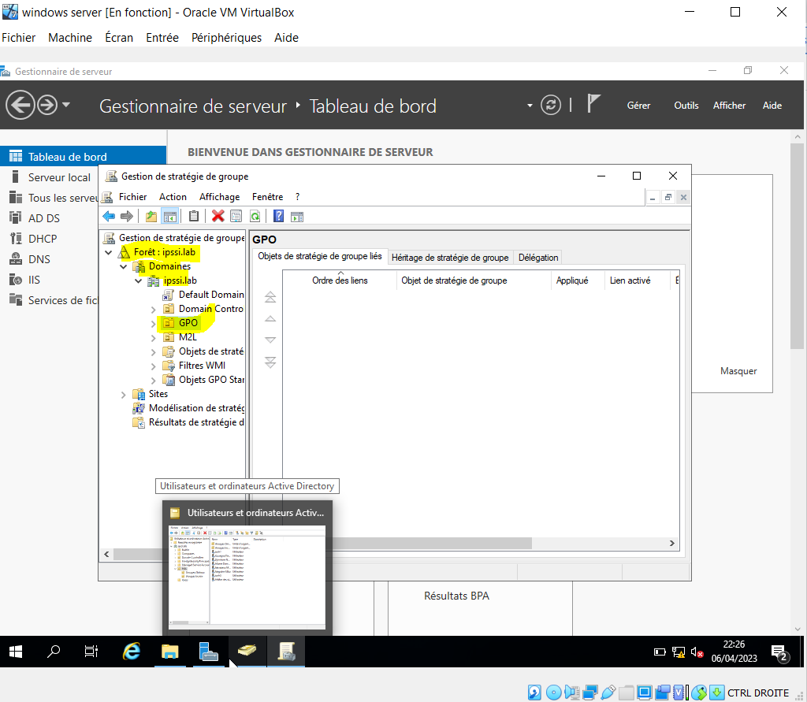
- Clic droit sur notre nouvelle unité d’organisation GPO puis on va créer une GPO qu’on va appeler arrangements :
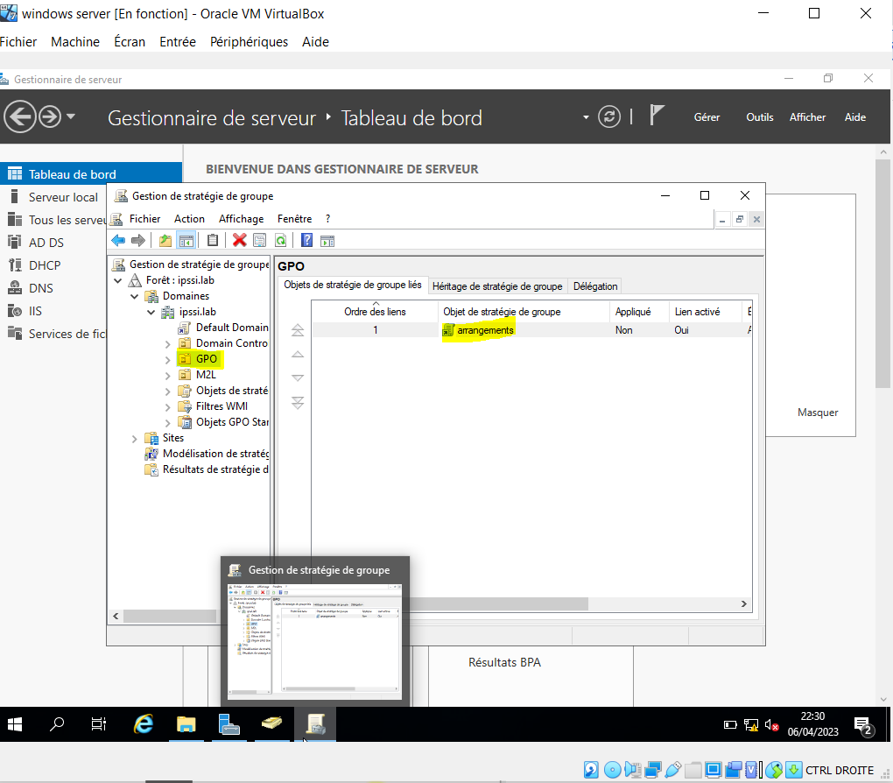
- On va double cliquer et appliquer nos strategies :
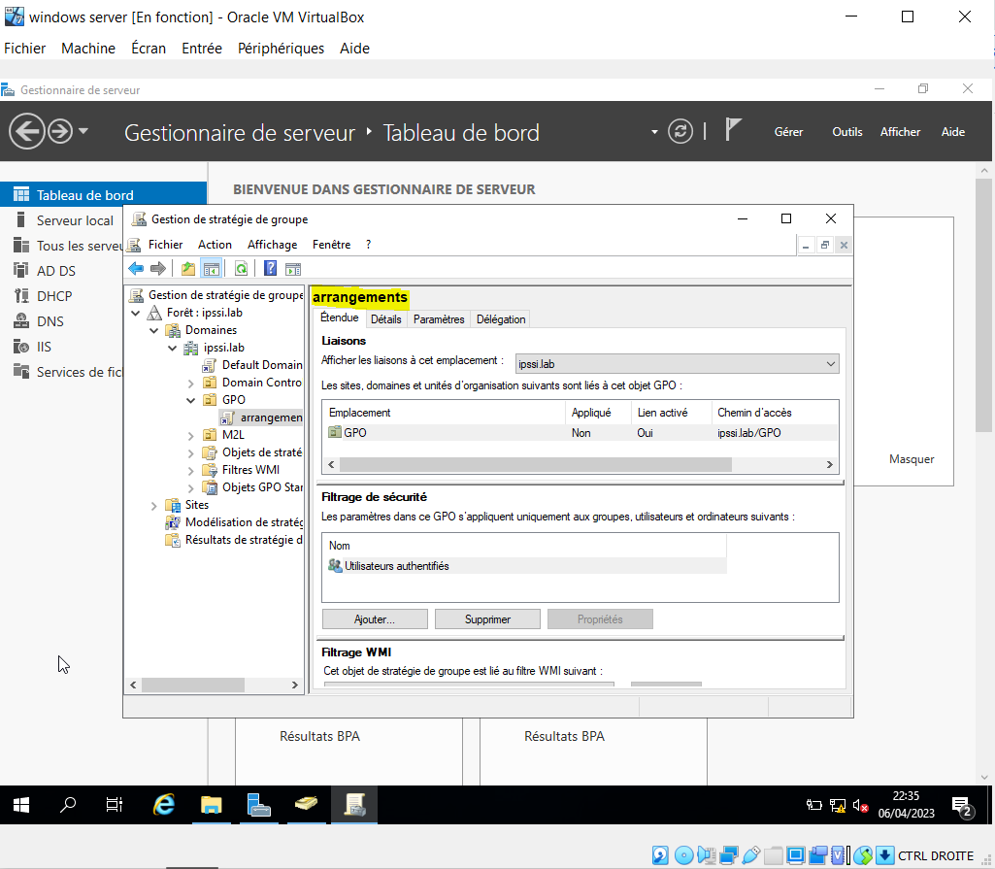

Pour rappel, le DHCP alloue une adresse IP à un ordinateur

C’est la fin de ce tuto. Merci de nous avoir suivi

